

دانشگاه آزاد اسلامی واحد تهران جنوب

گزارش سمینار درس بینایی ماشین

کارشناسی ارشد رشته مهندسی پزشکی گرایش بیوالکتریک

**عنوان مقاله**

**Deep learning based detection of enlarged perivascular spaces on brain MRI**

نگارنده:

**فاطمه خلیلی**

بهار1403

**چکیده**

یادگیری عمیق در بسیاری از کاربردهای تصویربرداری عصبی موثر نشان داده شده است. با این حال، در بسیاری از سناریوها، تعداد توالی‌های تصویربرداری که اطلاعات مربوط به ضایعات بیماری عروق کوچک را ثبت می‌کنند برای پشتیبانی از تکنیک‌های مبتنی بر داده کافی نیست. علاوه بر این، مطالعات مبتنی بر کوهورت ممکن است همیشه مطلوب یا ضروری نباشد

توالی تصویربرداری برای تشخیص دقیق ضایعه بنابراین، تعیین اینکه کدام توالی تصویربرداری برای تشخیص دقیق ضروری است، ضروری است. این مطالعه یک چارچوب یادگیری عمیق را برای تشخیص فضاهای اطراف عروقی بزرگ (ePVS) معرفی می‌کند و هدف آن یافتن ترکیب بهینه توالی‌های MRI برای کمی‌سازی مبتنی بر یادگیری عمیق است.

ما یک U-Net سبک وزن موثر را که برای تشخیص ePVS تطبیق داده شده است، پیاده سازی کردیم و ترکیب های مختلف اطلاعات از توالی های MRI SWI، FLAIR، T1-weighted (T1W),T2 –weighted(T2W) , را به طور جامع بررسی کردیم. نتایج تجربی نشان داد که MRI ۲TW2 برای تشخیص دقیق ePVS مهم‌ترین است ترکیب SWI، FLAIR و T۱w MRI در شبکه عصبی عمیق بهبودهای جزئی در دقت داشت و منجر به بالاترین حساسیت و دقت (حساسیت = ۰.۸۲، دقت = ۰.۸۳) شد. روش پیشنهادی به دقت قابل مقایسه با حداقل هزینه زمانی در مقایسه با خواندن دستی دست یافت. خط لوله خودکار پیشنهادی خوانش قوی و با زمان کارآمد ePVS از اسکن‌های MR را امکان‌پذیر می‌کند و اهمیت T۲w MRI برای تشخیص ePVS و مزایای بالقوه استفاده از تصاویر چندوجهی را نشان می‌دهد. علاوه بر این، این مدل نقشه‌های کل مغزی از ePVS را ارائه می‌دهد که درک بهتری از همبستگی‌های بالینی آن‌ها را در مقایسه با روش‌های رتبه‌بندی بالینی تنها در چند ناحیه مغزی امکان‌پذیر می‌سازد.

**کلید واژه** **MRI، یادگیری عمیق، فضای اطراف عروقی بزرگ شده است.**

**فهرست مطالب**

فهرست شکل‌ها 3

فهرست کلمات اختصاری 4

Typical transmembrane current Error! Bookmark not defined.

فصل 1. بیان مساله و ضرورت انجام پژوهش 5

1-1پیشگفتار..... 5

1-2 بیان مساله 5

1-3 اهمیت و ضرورت انجام پژوهش 6

4-1 جمع‌بندی فصل 8

فصل 2. روش پیشنهادی 9

2-1 مقدمه 9

1-1-2 مواد و روش ها 9

1-1-1-2 داده ها 9

2-1-2 ادغام عمیق از توالی های مختلف 11

3-1-2. تجزیه و تحلیل نتایج تشخیص 12

فصل 3. نتایج و ارزیابی مدل‌های پیشنهادی 13

3-1 مقدمه 13

1-1-3 نتایج 13

فصل 4. بحث و نتیجه‌گیری، پیشنهادها و جمع‌بندی 15

4-1 مقدمه 15

1-1-4 نتیجه گیری 15

مراجع 16

فهرست شکل‌ها

شکل 2 - 2: مروری بر روش پیشنهادی تشخیص/تقسیم بندی …………………………………….…. 6

شکل 2 - 1. تصاویر دستگاه در فردی دارای تومور مغز…………..………………………………..…7

شکل 2 - 2نمونه هایی از تصویر10……..…………………………………………….………….

شکل1-3: نمودارهای پراکنده13..…………………………………………………………………..

فهرست کلمات اختصاری

|  |  |  |  |
| --- | --- | --- | --- |
| **MRI** Magnetic resonance imaging |  |  | **FLAIR**  fluid-attenuated inversion recovery |
| **ePVS**  enlarged perivascular spaces |  |  | **ICC**  intra-class correlation coefficients |
| **T1w**  T1-weighted |  |  | **AUC**  area under the curve |
| **T2w**  T2-weighted |  |  | **3D**  3-dimensional |
| **MESA**  Multi-Ethnic Study of Atherosclerosis |  |  |
| **AFIB**  Atrial Fibrillation |  |  |
| **SVM**  support vector machines |  |  |
| **SWI**  susceptibility weighted imaging |  |  |
|  |  |  |
|  |  |  |
|  |  |  |

# فصل 1. بیان مساله و ضرورت انجام پژوهش

## پیشگفتار

بزرگ شدن فضاهای اطراف عروقی یا Virchow-Robin می تواند تظاهر بیماری عروق کوچک مغزی و اختلال عملکرد مسیرهای اطراف عروقی باشد. فضاهای اطراف عروقی فضاهای پر از مایع هستند که شریان ها، شریان ها، وریدها و ونول ها را در مغز احاطه کرده اند. آنها عموماً از نظر اندازه میکروسکوپی هستند، اما با افزایش سن و/یا پاتولوژی ها ممکن است بزرگ و قابل مشاهده شوند، به عنوان مثال فضاهای اطراف عروقی بزرگ شده (ePVS). به طور معمول، ePVS هنگام اجرا به موازات صفحه تصویربرداری به صورت ساختارهای خطی یا منحنی روشن یا بسیار شدید و در تصویربرداری تشدید مغناطیسی (MRI) با وزن به صورت بیضی یا نقطه مانند در حالت عمود بر صفحه تصویربرداری ظاهر می شود (هنگامی که فضاهای اطراف عروق بزرگ می شوند، در MRI ساختاری معمولی، معمولاً با قطر کمتر از ۳ میلی متر، قابل مشاهده می شوند، اما می توانند تا ۱۰ تا ۲۰ میلی متر در مناطقی مانند عقده های قاعده ای برسنددر حالی که ePVS را می توان ارزیابی کرد.

## 1-2 بیان مساله

مَغز یکی از حسّاس‌ترین و پیچیده‌ترین اعضای بدن در همه مهره‌داران و بیشتر [بی‌مهرگان](https://fa.wikipedia.org/wiki/%D8%A8%DB%8C%E2%80%8C%D9%85%D9%87%D8%B1%DA%AF%D8%A7%D9%86) است که در برخی گونه‌ها ۲ درصد از وزن بدن [جان‌دار](https://fa.wikipedia.org/wiki/%D8%AC%D8%A7%D9%86%D8%AF%D8%A7%D8%B1) را تشکیل می‌دهد. مغز نسبت به آسیب‌ها بسیار حساس است و نورون‌ها نمی‌توانند بیش از پنج دقیقه در برابر [ایسکمی](https://fa.wikipedia.org/wiki/%D8%A7%DB%8C%D8%B3%DA%A9%D9%85%DB%8C) مقاومت کنند. نورون‌ها در انسان بالغ قادر به تکثیر سلولی نیستند. [جراحی مغز و اعصاب](https://fa.wikipedia.org/wiki/%D8%AC%D8%B1%D8%A7%D8%AD%DB%8C_%D9%85%D8%BA%D8%B2_%D9%88_%D8%A7%D8%B9%D8%B5%D8%A7%D8%A8" \o "جراحی مغز و اعصاب) یک عمل فوق تخصصی جراحی است که با اعمال جراحی روی دستگاه عصبی بدن پاره‌ای از آسیب‌های مغز و اعصاب را می‌تواند بهبود بخشیده یا از ادامه روند آسیب جلوگیری نماید.

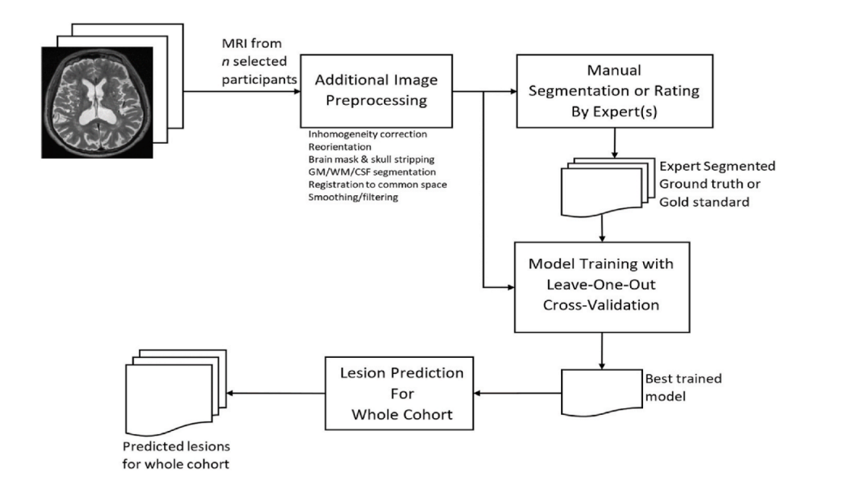همان‌طور که در شکل 2 - 2 نشان داده شده‌است، . ...

شکل 2 - 2: مروری بر روش پیشنهادی تشخیص/تقسیم بندی .ePVS

## 1-3 اهمیت و ضرورت انجام پژوهش

هدف ما ارزیابی امکان‌سنجی و اثربخشی یک روش مبتنی بر یادگیری عمیق خودکار برای تقسیم‌بندی ePVS با استفاده از توالی‌های MRI متعدد از زیرمجموعه‌ای از شرکت‌کنندگان در مطالعه چند قومیتی آترواسکلروز (MESA) است.

اتوماسیون در مطالعات کوهورت بزرگ برای امکان سنجی و بهبود تکرارپذیری و کاهش خطای انسانی ایده آل است روش های دقیق و قابل اعتماد نیز برای استخراج مجموعه داده های غنی از گروه های بزرگ برای مطالعه ارتباط با عوامل خطر جمعیت شناختی، شناختی و عروقی یا اصلاح ضروری هستند.

همان‌طور که در شکل 2 - 2 نشان داده شده‌است، ....

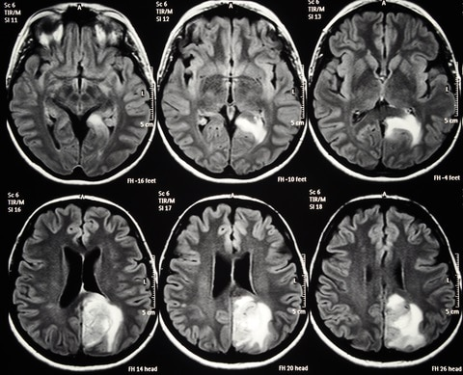

شکل 2 - 2. تصاویر دستگاه در فردی دارای تومور مغزی.

4-1 جمع‌بندی فصل

روش‌های تقسیم‌بندی ePVS قبلی معمولاً از تکنیک‌های یادگیری ماشینی مرسوم مانند فیلترهای تقویت عروق و ماشین‌های بردار پشتیبانی (SVM) استفاده می‌کنند. مدلی را بر روی تصاویر MR با کنتراست 2T آموزش داد و آن را با نمرات طبقه‌بندی ارزیابی کرد. یک شبکه عصبی پیچیده سه بعدی عمیق با شبکه های متصل متراکم با اتصالات پرش برای بهبود ePVS MRI ۷T ارائه کردبه طور کلی، این کارها چگونگی استفاده کامل از منابع مختلف اطلاعات برای بهبود تشخیص ePVS در کل مغز را بر اساس تکنیک‌های مبتنی بر داده‌های عمیق بررسی نکردند. علاوه بر این، این مطالعات قبلی بیشتر از 7T استفاده کردند.

MRI که در کلینیک در مقایسه با دستگاه های استاندارد 3T کمتر در دسترس است . این مدل معمولی تر و به طور گسترده در دسترس است، بنابراین یک مدل یادگیری عمیق که برای MRI 3T طراحی شده است، انتخاب مقرون به صرفه تری است.

# فصل 2. روش پیشنهادی

## 2-1 مقدمه

نکته کلیدی طرح پیشنهادی ادغام عمیق اطلاعات از توالی های مختلف MRI است. یک نمای کلی از کل فرآیند در شکل ۱ خلاصه شده است. تکنیک‌های استاندارد پردازش تصویر ابتدا برای داده‌های خام MRI از توالی‌های مختلف زیرمجموعه‌ای از گروه MESA، از جمله اصلاح ناهمگنی، جهت‌گیری مجدد، صاف کردن و فیلتر کردن، پوشاندن مغز و برداشتن جمجمه استفاده شد. و به دنبال آن ماده خاکستری (GM)، ماده سفید ((WM) و مایع مغزی نخاعی (CSF) تقسیم بندی می شوند. سپس MRI شرکت کنندگان در SWI ثبت شد. داده های MRI از پیش پردازش شده به صورت دستی برای به دست آوردن حقیقت زمینی مورد استفاده برای آموزش مدل با اعتبارسنجی متقاطع ترک یک خارج تقسیم بندی شدند.

### 1-1-2 مواد و روش ها

#### 1-1-1-2 داده ها

داده هاداده های آموزشی شامل ۲۱ شرکت کننده بود که به طور تصادفی از گروه MESA انتخاب شدند. برای تصاویر T۱w، T۲w و FLAIR، مطالعه MESA اسکن های سه بعدی MRI ایزوتروپیک را در ۶ مکان مختلف با اسکنرهای زیمنس جمع آوری کرد (اسکایرا با سیم پیچ سر ۲۰ کانال، پریسما و پریسما فیت با سیم پیچ سر ۳۲ کانال). داده‌های آموزشی ما شامل شرکت‌کنندگان از همه این سایت‌ها و همه مدل‌های اسکنر بود، بنابراین از قابلیت عمومی در گروه MESA اطمینان حاصل می‌کرد.. سن ۲۱ شرکت کننده بین ۶۴ تا ۹۴ سال با میانگین ۷۸.۷ سال است که ۱۲ نفر از آنها زن هستند. میانگین تعداد کل ضایعات فردی به ازای هر شرکت‌کننده بیش از ۶۸۳ است. تقسیم‌بندی ePVS این شرکت‌کنندگان توسط یک رادیولوژیست با تجربه (JBW) انجام شد و به عنوان حقیقت اصلی برای آموزش مدل استفاده شد. تقسیم‌بندی دستی با استفاده از تصاویر ثبت‌شده T۲w، T۱w و FLAIR برای اطمینان از کاهش احتمال وجود موارد مثبت کاذب مانند WMH یا لکه‌ها در حقیقت زمین شکل گرفت. میانگین زمان مورد نیاز برای تکمیل بخش‌بندی دستی ePVS برای کل مغز حدود ۲۴ ساعت برای هر شرکت‌کننده بود. برای آموزش و ارزیابی مدل استفاده کردیم. تصاویر FLAIR، SWI، T۱w و T۲w که تغییر جهت داده شدند، سوگیری N۴ تصحیح شد و جمجمه برداشته شد. ماسک فاز SWI از تصاویر فاز با استفاده از یک فیلتر بالاگذر به اندازه ۶۴ × ۶۴ به منظور حذف مصنوعات تولید شد و SWI با ضرب تصویر بزرگی با ماسک فاز برای ایجاد حاشیه نویسی مرجع و ماشین تولید شد. استنتاج بر اساس، تنها تصویر SWI با کوتاه‌ترین زمان اکو (TE = ۷.۵ میلی‌ثانیه) استفاده شد، زیرا SWI به‌دست‌آمده با زمان‌های اکو طولانی‌تر نویزتر است. نمونه‌هایی از ePVS در توالی‌های مختلف در شکل ۲ نشان داده شده‌اند. اسکن‌های MRI مورد استفاده در این مطالعه وضوح فضایی بالایی دارند، و تشخیص ePVS کوچک را ممکن می‌سازند، اگرچه در تنظیمات بالینی، ضخامت برش بزرگ‌تر است تا امکان کمتری وجود داشته باشد. زمان اسکن، بنابراین ضایعات کوچکی که بین برش ها ایجاد می شود ممکن است قابل مشاهده نباشند.

همان‌طور که در شکل 2 - 2 نشان داده شده‌است، ....

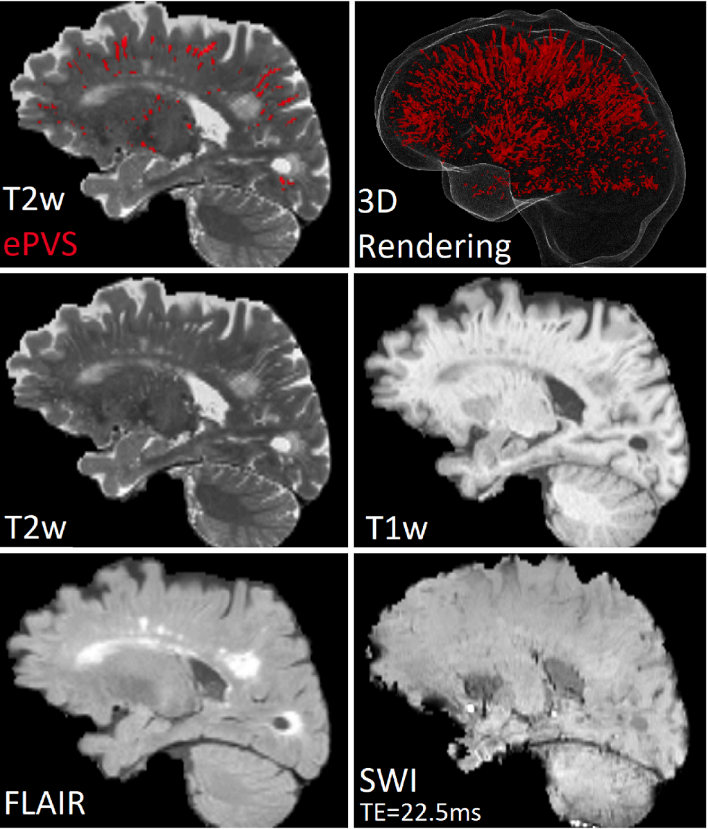

شکل 2 - 2نمونه هایی از ePVS در توالی های مختلف MRI. از بالا به پایین و از چپ به راست: الف) یک تصویر T۲w با مناطق ePVS که به رنگ قرمز مشخص شده اند. ب) رندر سه بعدی ePVS ها که با رنگ قرمز مشخص شده اند. ج) تصویر اصلی T۲w بدون برچسب. د) تصویر T۱w مربوطه. ه) تصویر FLAIR مربوطه. تصویر SWI مربوطه زمانی که زمان اکو ۲۲.۵ میلی ثانیه است.

### 2-1-2 ادغام عمیق از توالی های مختلف

فرض کنید fU: Rn×S→RS یک تابع غیرخطی با مجموعه‌ای از پارامترهای قابل یادگیری U است، که در آن n تعداد دنباله‌های MRI استفاده شده و S اندازه تصاویر است، f n تصویر را به برچسب‌های وکسل نگاشت می‌کند و نشان می‌دهد که آیا وکسل حاوی ePVS است یا نه. در این مطالعه، fU به‌عنوان یک شبکه عصبی عمیق چند کانالی اجرا می‌شود که نوعی از استاندارد U-Net است (و در مقایسه با U-Net معمولی برای ضایعات کوچک برتری نشان داده است. یک U-Net معمولی از یک مسیر نمونه‌برداری یا رمزگشایی متقارن بلوک‌ها، بلوک‌های عادی‌سازی، بلوک‌های فعال‌سازی و بلوک‌های کانولوشن جابجایی نقشه ویژگی‌های هر مسیر نمونه‌برداری پایین و مسیر نمونه‌برداری بالا به هم پیوسته‌اند.

طرح پیشنهادی می‌تواند ترکیب عمیقی از اطلاعات از توالی‌های مختلف را انجام دهد. مدل تشخیص/بخش بندی ePVS اطلاعات تصاویر T۲w، SWI، FLAIR و T۱w را از طریق چند کانال U-Net ترکیب می کند. این شبکه به روشی مقیاس‌پذیر طراحی شده است، یعنی شبکه‌ای که فقط از۲ T استفاده می‌کند، اساساً یک کانال U-Net تک کاناله بود و می‌توان آن را به راحتی گسترش داد تا توالی‌های متعددی را شامل شود. تقسیم بندی های دستی توسط متخصص انسانی برای آموزش مدل یادگیری عمیق با استفاده از اعتبار سنجی متقاطع ترک یک خارج استفاده شد. به طور خاص، در هر تکرار از اعتبارسنجی متقاطع ترک یک خارج، از داده‌های ۲۰ موضوع برای آموزش شبکه و داده‌های ۱ موضوع برای آزمایش استفاده می‌کنیم. همچنین از ۲۰ آزمودنی مورد استفاده در آموزش، ۴ مورد منحصراً برای اعتبارسنجی درون آموزشی مورد استفاده قرار گرفتند. هر اسکن ۳ بعدی (۳ بعدی) به برش های محوری ۲ بعدی برش داده شد که از طریق ترکیبی از تبدیل های هندسی مانند چرخش ها، داده ها را تقویت کردند. ترجمه ها، چرخش های بالا به پایین و چپ به راست.

در هر آزمایش، برش محوری T2W همراه با برش های محوری مربوطه در سایر MRI ها و برش جانبی و محوری متناظر افزوده شد. برای ترجمه ها، مجموعه ای از دو عدد ممیز شناور تصادفی tx و ty که نشان دهنده میزان جابجایی در هر محور است در محدوده [-۴۵، ۴۵] تولید شد و برای ترجمه برشهای تصویر و برش مربوطه استفاده شد. حقیقت زمین این محدوده به صورت تجربی انتخاب شد تا بیشتر مغز در تصویر ترجمه شده قابل مشاهده باشد. در مجموع ۱۰ عدد ممیز شناور تصادفی در هر محور تولید شد که منجر به ۱۰ × ۱۰ = ۱۰۰ ترجمه برای هر برش شد. برای چرخش‌ها، مجموعه‌ای از اعداد ممیز شناور تصادفی d که نشان‌دهنده چرخش بر حسب درجه است در محدوده [۱، ۶۰] تولید شد و برش(های) تصویر و برش‌های دارای حقیقت زمین با استفاده از هر دو + d و چرخش شدند. -د. مناطقی از محصولاتی که خارج از ماتریس تصویر قرار داشتند با مقادیر لبه پر شده بودند. در مجموع از ۱۶ عدد ممیز شناور تصادفی استفاده شد که منجر به چرخش ۱۶ × ۲ = ۳۲ شد. را مجموعه ای از تبدیل ها به تصاویر برگردانده شده اعمال شد. به عنوان مثال، یک تصویر T۲w MRI منفرد با ۹۶ برش محوری منجر به ۲۳۸۸۰ برش محوری پس از داده شد.

3-1-2. تجزیه و تحلیل نتایج تشخیص

دقت این مدل ها بر اساس سه پارامتر حساسیت S، دقت P و دقت بزرگی A است. که در آن TP تعداد مثبت های واقعی، FN تعداد منفی های کاذب و FP مخفف موارد مثبت کاذب است.

معیارهای موثر برای ضایعات کوچک مانند ePVS را انتخاب شد. که اطلاعات شکل و حجم آن مهم است. ePVS می تواند به کوچکی یک وکسل باشد. تجزیه و تحلیل شامل نمودارهای بلند-آلتمن و نمودارهای پراکنده تعداد و حجم ePVS پیش‌بینی در مقابل داده‌های برچسب‌گذاری شده متخصص و همچنین حساسیت و دقت بر اساس مرکز جرم ضایعات بود. ما همچنین عملکرد را با استفاده از ضرایب همبستگی درون کلاسی (ICC) (شباهت حجمی (راماسوامی ردی، پراساد و ردی، ۲۰۱۳)، سطح زیر منحنی (AUC) از منحنی‌های اپراتور گیرنده، فاصله هاسدورف (Rockafellar) ارزیابی کردیم. و فاصله برای ICC از روش با مدل تصادفی دو طرفه، توافق مطلق، اندازه گیری منفرد استفاده کردیم.

بین دو مجموعه نقطه که به ترتیب با برچسب‌های رفرنس ها و بخش‌بندی مطابقت دارند، در حالی که فاصله Mahalanobis یک متریک فاصله چند متغیره است که فاصله بین یک نقطه و یک توزیع را اندازه‌گیری می‌کند و به ویژه برای طبقه‌بندی در مجموعه داده‌های بسیار نامتعادل مؤثر است. میانگین معیارها با میانگین گیری از سوژه ها به دست می آیند، به عنوان مثال، فرض کنید Si حساسیتی است که با آزمایش موضوع به دست می آید.

# فصل 3. نتایج و ارزیابی مدل‌های پیشنهادی

## 3-1 مقدمه

نتایج طبق آزمایش های انجام شده و تصویر برداری به شکل زیر تقسیک بندی شد:

### 1-1-3 نتایج

معیارهای ارزیابی میانگین با خطاهای استاندارد متناظر همه آزمودنی‌ها از جمله حساسیت، دقت، دقت بزرگی، ICC، شباهت حجمی، AUC، فاصله هاسدورف و ماهانابولیس بسیار آموزنده، با بهترین عملکرد از هر دنباله منفرد و نزدیک به بهینه برای چندین معیار. برای اکثر معیارها، ترکیب T۲w، FLAIR، T۱w و SWI بهترین عملکرد را به دست آورد

بالاترین همبستگی با استفاده از T2W به دست می آید. نقاط واقع شده توسط جفت (S, P) را از همه شرکت کنندگان ترسیم می کند و نشان می دهد که با گنجاندنT2W، FLAIR وT1W مدل می تواند به بالاترین دقت بزرگی دست یابد که با فاصله بین Sو P منعکس می شود. (۰، ۰) در شکل، جایی که S و P به ترتیب حساسیت میانه و دقت میانه هستند. شکل ۵ نمودارهای بلند-آلتمن از تعداد ضایعات را نشان می دهد که نشان می دهد که میانگین تفاوت بین پیش‌بینی و استاندارد طلا و همچنین نوسانات تصادفی حول میانگین در استفاده ازT2W تنها به حداقل رسید و در هنگام ترکیب سایر توالی‌ها پایین باقی ماند. همبستگی بین حجم ضایعات پیش بینی شده و حجم حقیقت زمین را نشان می دهد و اهمیت استفاده ازT2W را برای تقسیم بندی ePVS تایید می کند. شکل Bland- را نشان می دهد نمودارهای آلتمن از حجم ضایعه، نشان می دهد که ترکیب T۲w، FLAIR، T۱w و SWI می تواند نتایج بهتری نسبت به استفاده از FLAIR، T۱w فقط به دست آورد، زیرا میانگین تفاوت و نوسانات در هنگام ترکیب T۲w، T۱w، FLAIR و SWI حداقل بوده و به طور قابل توجهی قابل توجه است. بر اساس چنین مشاهداتی، می‌توانیم ببینیم که اگرچه T1و FLAIR توالی‌های تحقیقاتی استانداردتری هستند، اما رتبه‌بندی‌های ePVS فقط با استفاده از این دو دنباله تقریباً به اندازه T2Wدقیق نیستند، و ترکیب سایر توالی‌ها نیز چنین نیست. نتایج را به طور قابل توجهی بهبود بخشد. با این حال، همانطور که در شکل نشان داده شده است، استفاده از اطلاعات از روش‌های مختلف، مدل را قادر می‌سازد تا به طور موثر ePVS را از موارد تقلیدکننده مانند ضایعات و لکه‌های ماده سفید متمایز کند.

همان‌طور که در شکل 2 - 2 نشان داده شده‌است، ....

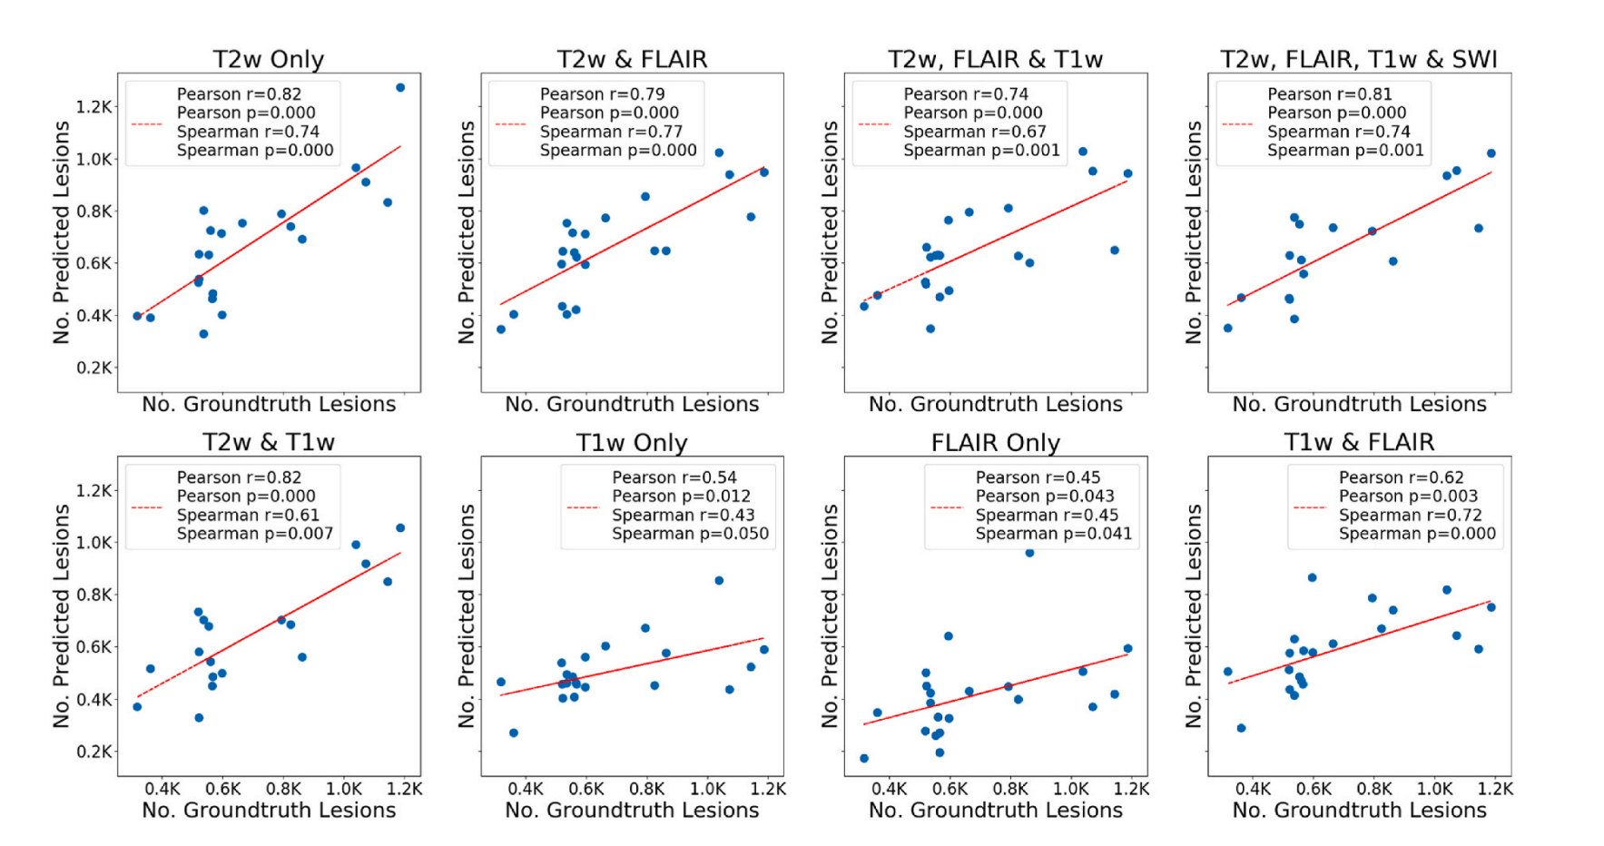

شکل1-3: نمودارهای پراکنده تعداد ePVS حقیقت پایه در مقابل تعداد ePVS پیش بینی شده برای هر موضوع، که بر اساس آن همبستگی Person و همبستگی Spearman (r) و مقادیر p مربوطه (p) محاسبه می شود.

# فصل 4. بحث و نتیجه‌گیری، پیشنهادها و جمع‌بندی

## 4-1 مقدمه

در این فصل بحث و نتیجه گیری و پارامتر های مورد نیاز به ترتیب مورد بررسی قرار گرفت.

1-1-4 نتیجه گیری

فضاهای اطراف عروقی بزرگ شده (ePVS) به طور فزاینده ای به عنوان یک نشانگر زیستی تحت بالینی برای سلامت و بیماری مغز، از جمله بیماری عروق مغزی شناخته می شوند، و بنابراین، کمی سازی مورد توجه جامعه پژوهشی است. کمی سازی دستی ePVS فردی بسیار وقت گیر و وابسته به اپراتور است و ممکن است بار واقعی ePVS را به دقت منعکس نکند. سیستم‌های خودکار مبتنی بر داده، از جمله مدل‌های یادگیری عمیق، راه امیدوارکننده‌ای را برای تولید کمیت قوی، قابل تکرار و سریع از ePVS از اسکن‌های MRI مغز ارائه می‌کنند، و زمانی که مجموعه داده‌های آموزشی محدود است، شبکه‌های سبک وزن می‌توانند برای دستیابی به پیش‌بینی دقیق کافی باشند. کمی سازی خودکار ePVS به دلیل وجود موارد تقلیدی مانند لکون ها و ضایعات ماده سفید که ممکن است منجر به اندازه گیری های مثبت کاذب شود، چالش برانگیز است. علاوه بر این، در بسیاری از سناریوها، تعداد نمونه‌های داده تصویربرداری عصبی می‌تواند برای پشتیبانی از سیستم‌های داده محور کافی نباشد. چنین مشکلاتی هنوز در روش های یادگیری عمیق اخیرا منتشر شده باقی مانده است. به طور کلی، چندین محدودیت وجود دارد: ۱) این که آیا یک روش واحد می تواند به اندازه کافی برای تعیین کمیت ePVS اطلاعات کافی داشته باشد، هنوز مورد سوال است. ۲) مزایای ترکیب توالی های مختلف برای برنامه بررسی نشده است. ۳) روش‌های موجود معمولاً از MRI ​​۷T استفاده می‌کنند در حالی که MRI T3 در عمل در دسترس‌تر و در دسترس‌تر است. ۴) روش های موجود فقط برای مناطق انتخابی به جای کل مغز اعمال می شود.

برای پرداختن به این مسائل، این مطالعه با هدف بهره‌برداری کامل از داده‌های MRI 3T اطلاعاتی موجود با استفاده مشترک از توالی‌های مختلف، و بررسی استراتژی بهینه ترکیب اطلاعات از توالی‌های مختلف در چارچوب یادگیری عمیق برای تقسیم‌بندی ePVS، که می‌تواند در کل مغز به طور خاص، از آنجایی که تعداد نمونه های داده اغلب محدود است، استفاده کامل از آن اهمیت زیادی دارد.

# مراجع

1_Deep learning based detection of enlarged perivascular spaces on brain MRI Tanweer Rashid a,b,1 , Hangfan Liu a,b,1 , Jeffrey B. Ware c , Karl Li a , Jose Rafael Romero d , Elyas Fadaee a , Ilya M. Nasrallah b,c , Saima Hilal e , R. Nick Bryan c,f , Timothy M. Hughes g , Christos Davatzikos c , Lenore Launer h , Sudha Seshadri a , Susan R. Heckberti , Mohamad Habes a,b,

 Mink, JW; Blumenschine, RJ; Adams, DB (1981). ["Ratio of central nervous system to body metabolism in vertebrates: its constancy and functional basis"](https://web.archive.org/web/20181121093830/https:/works.bepress.com/david-adams/1/). American Journal of Physiology (Submitted manuscript). **241** (3): R203–212. [doi](https://fa.wikipedia.org/wiki/%D8%B4%D9%86%D8%A7%D8%B3%D8%A7%DA%AF%D8%B1_%D8%A7%D8%B4%DB%8C%D8%A7%D8%A1_%D8%AF%DB%8C%D8%AC%DB%8C%D8%AA%D8%A7%D9%84):[10.1152/ajpregu.1981.241.3.R203](https://doi.org/10.1152%2Fajpregu.1981.241.3.R203). [PMID](https://fa.wikipedia.org/wiki/%D9%BE%D8%A7%D8%A8%E2%80%8C%D9%85%D8%AF) [7282965](https://pubmed.ncbi.nlm.nih.gov/7282965). Archived from [the original](http://works.bepress.com/david-adams/1) on 21 November 2018. Retrieved 14 January